Отдел надзорной деятельности и профилактической работы
по Туруханскому району

ИНФОРМАЦИОННАЯ ГАЗЕТА О ПРОТИВОПОЖАРНОЙ
БЕЗОПАСНОСТИ

Азбука

Безопасности

№ 1 за январь 2020 г.

СОДЕРЖАНИЕ:

 | Оперативная обстановка с пожарами на территории Туруханского района с начала 2020 года | 3
 | Анализ пожаров на территории Красноярского края за истекший период 2020 года | 4
 | Анализ деятельности отдела надзорной деятельности и профилактической работы по Туруханскому району за 2019 год | 5, 6
 | Автономный пожарный извещатель | 7, 8
 | История становления дознания по делам о пожарах | 9 - 11

Оперативная обстановка с пожарами
на территории Туруханского района с начала 2020 года
Туруханский район | 2019 | 2020
Количество пожаров  из них лесных | 5 | 4
 | 0 | 0
Количество погибших | 0 | 0
Количество травмированных | 0 | 0

Населенные пункты | Количество пожаров за 2020 год
 | пожары | погибшие | травмированные
п. Бор | 1 | - | -
с. Ворогово | - | - | -
с. Туруханск | 2 | - | -
г. Игарка | 1 | - | -
д. Бакланиха | - | - | -
с. Зотино | - | - | -
д. Советская Речка | - | - | -
с. Верхнеимбатск | - | - | -
д. Чулково | - | - | -
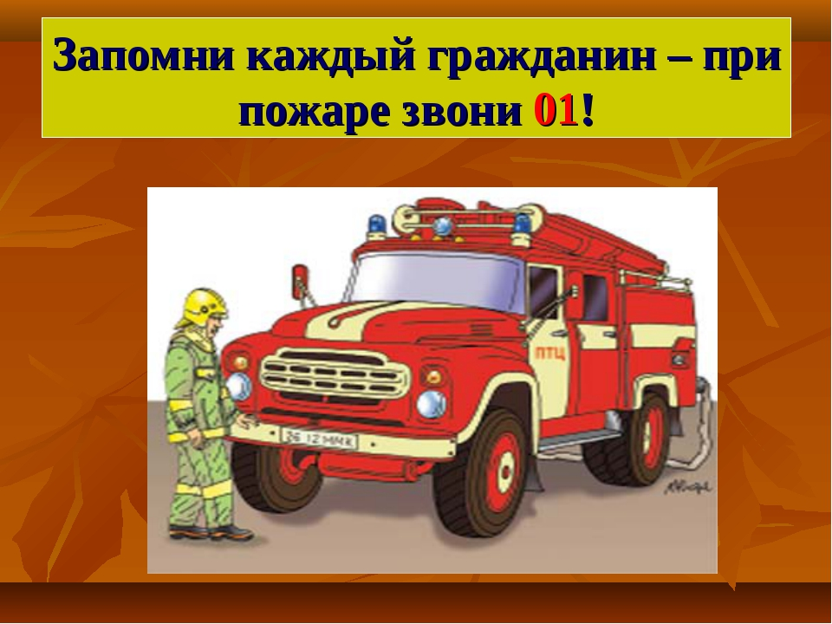

АНАЛИЗ ПОЖАРОВ
НА ТЕРРИТОРИИ КРАСНОЯРСКОГО КРАЯ
ЗА ИСТЕШИЙ ПЕРИОД 2020 ГОДА

На территории Красноярского края за истекший период 2020 года произошло 504 (АППГ – 613) пожара, что меньше на 109 ед. (-17,7%) в сравнении с АППГ;
- при пожарах погибли 16 (АППГ- 19) человек (меньше на 3 чел. (-15,7%)), из них 3 (АППГ - 0) ребенка;
- получили травмы 19 (АППГ- 16) человек (больше на 3 чел. (+18,7%)), из них 0 (АППГ 0) детей.
Также, за истекший период произошли три пожара с групповой гибелью людей (Тасеевский, Шарыповский, Березовский районы), при которых погибли 7 человек, из них 3 ребенка.
Гибели несовершеннолетних в сравнении с аналогичным периодом прошлого года увеличилась на 3 ребенка.
Из общего количества пожаров 298 пожаров произошли в жилом фонде. По причине неосторожного обращения с огнём произошло 97 пожаров. Нарушение правил пожарной безопасности при эксплуатации электробытовых приборов 77 пожаров. Неправильное устройство и эксплуатация бытовых печей и теплогенерирующих установок 113 пожаров, по иным причинам (поджоги) 11 пожаров.
В нежилом фонде произошло 206 пожаров, погибших нет, травмированных 3 человека. По причине неосторожного обращения с огнём произошло 145 пожаров.
Как показывают проводимые анализы, увеличение пожаров взаимосвязаны с понижением среднемесячной температуры.

Главное управление
МЧС России по Красноярскому краю

АНАЛИЗ ДЕЯТЕЛЬНОСТИ ОТДЕЛА НАДЗОРНОЙ ДЕЯТЕЛЬНОСТИ
И ПРОФИЛАКТИЧЕСКОЙ РАБОТЫ
ПО ТУРУХАНСКОМУ РАЙОНУ ЗА 2019 ГОД

Статистика пожаров в Туруханском районе

Обстановка с пожарами и последствиями от них на территориях обслуживаемых ОНД и ПР по Туруханскому району за 2019 год в сравнении с аналогичным периодом 2018 года характеризовалась следующими основными показателями:
- зарегистрировано пожаров 59, что на 28,4 % меньше, чем в АППГ - 82 пожара.
- Лесных пожаров на обслуживаемых ОНД и ПР по Туруханскому району в 2019 году зарегистрировано - 3 также как и в АППГ - 20.
- Общее количество пожаров, зарегистрированных в ОНД и ПР по Туруханскому району на 100 тысячное население 0, 00059 пожар, что на 28,04 % меньше, чем в АППГ – 0,00082 пожара.
- Материальный ущерб от пожаров составил 2507158 рублей, что на 34,44 раза больше чем в АППГ – 1643563 рублей.
- Погибли при пожарах 3 человека, что на двух больше, чем в АППГ - 1 человек.
- Общее количество погибших, при пожаре людей, зарегистрированных в ОНД и ПР по Туруханскому району на 100 тысячное население 0, 00003 человек, что на 300 % больше, чем в АППГ – 1 человек
- Получили травмы, и ожоги на пожарах 1 человек, что на 100 % больше, чем АППГ - 0.
- Общее количество травмированных, при пожаре людей, зарегистрированных в ОНД и ПР по Туруханскому району на 100 тысячное население 1 человек, что на 100 % больше, чем в АППГ – 0 человек

Общее количество спасенных людей при пожарах при непосредственном участии личного состава ФПС ГПС зарегистрированных в ОНД и ПР по Туруханскому району 5 человек.

Распределение количества пожаров в населённых пунктах Туруханского района
В 2019 году в сравнении с аналогичным периодом 2018 года

Населённый пункт | Количество пожаров 2019 года |  |  | Количество пожаров 2018 года
 | пожары | погибшие | травмиро- | Пожары | погибшие | травмиро-
 |  |  | ванные |  |  | ванные
Игарка | 11 | 1 | 1 | 16 | - | -
Светлогорск | - | - | - | - | - | -
Бор | 10 | - | - | 18 | - | -
Подкаменная Тунгуска | - | - | - | - | - | -
Сумароково | - | - | - | - | - | -
Верхнеимбатск | 3 | - | - | 1 | - | -
Чулково | 1 | - | - | - | - | -
Алинское | - | - | - | - | - | -
Колокольный Яр | - | - | - | 1 | - | -
Ворогово | 4 | - | - | 7 | - | -
Индыгино | - | - | - | - | - | -
Сандакчес | - | - | - | - | - | -
Зотино | 2 | - | - | 1 | - | -
Туруханск | 24 | 2 | - | 30 | - | -
Селиваниха | - | - | - | - | - | -
Бакланиха | 2 | - | - | - | - | -
Бахта | - | - | - | - | - | -
Верещагино | - | - | - | 2 | - | -
Горошиха | - | - | - | 1 | - | -
Канготово | - | - | - | 3 | - | -
Келлог | - | - | - | - | - | -
Курейка | - | - | - | - | - | -
Мадуйка | - | - | - | - | - | -
Советская Речка | 1 | - | - | - | - | -
Старотуруханск | - | - | - | - | - | -
Сургутиха | - | - | - | 2 | 1 | -
Фарково | - | - | - | - | - | -
Янов Стан (метеостанция) | - | - | - | 1 | - | -
Ванкорское месторождение | 1 | - | - | - | - | -
Итого | 59 | 3 | 1 | 82 | 1 | 0

Начальник ОНД и ПР по Туруханскому району
УНД и ПР ГУ МЧС России по Красноярскому краю
майор внутренней службы
М.Н. Руш

АВТОНОМНЫЙ ПОЖАРНЫЙ ИЗВЕЩАТЕЛЬ

На сегодняшний день применение автономных дымовых пожарных извещателей - это один из эффективных способов защиты жилых помещений от пожара. Граждане, обеспокоенные своей безопасностью все чаще стали устанавливать данные устройства в своих квартирах, жилых домах.
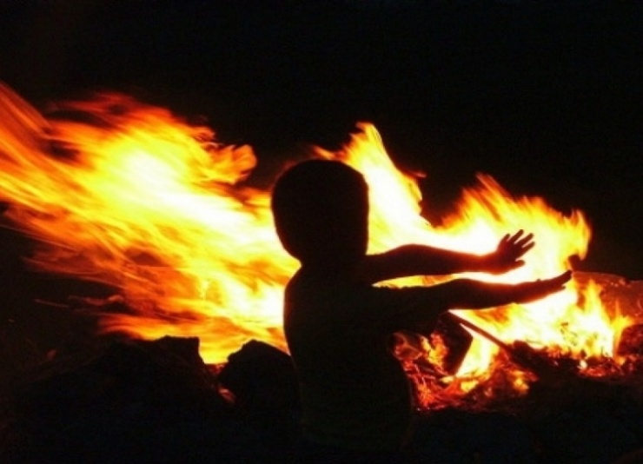Самые распространенные извещатели - это дымовые, которые реагируют непосредственно на концентрацию продуктов горения, благодаря способности улавливать наличие продуктов горения в воздухе. После этого, прибор подает специальный тревожный сигнал. Звукового оповещателя встроенного в извещатель достаточно для того, чтобы оповестить и даже разбудить человека, находящегося в помещении.
Необходимость установки извещателей в каждом доме, квартире бесспорна. Их устанавливают по одному в каждом помещении, при высоте потолка примерно в 3,5 м. Площадь контроля одним извещателем достигает 80 м. Как правило, их устанавливают на горизонтальных поверхностях потолка. Не следует устанавливать извещатели в зонах с малым воздухообменом (в углах помещений и над дверными проемами).
Если автономные дымовые пожарные извещатели имеют функцию солидарного включения, то рекомендуется объединять их в сеть в пределах квартиры. Звукового оповещателя встроенного в извещатель достаточно для того, чтобы оповестить и даже разбудить человека (издает звук не ниже 75 дБ, обычно от 85 до 110 дБ). Если у Вас дома есть маленькие дети, то чтоб не напугать ребенка применяются извещатели с функцией «антишок», т.е. извещатели у которых звук нарастает постепенно.
По принципу действия дымовые автономные пожарные извещатели подразделяются на оптико-электронные и радиоизотопные. Оптико-электронные автономные дымовые пожарные извещатели более чувствительны к "светлым" дымам, образующимся на стадии тления древесины или хлопка, т.е. на ранней стадии возгорания. Поэтому их наиболее эффективно применять в жилых помещениях.
Радиоизотопные автономные дымовые пожарные извещатели более чувствительны к пламенному горению древесины, т.е. при значительном развитии пожара и на "темные" дымы - продукты горения нефте- и органикосодержащих материалов. Наиболее эффективно применение радиоизотопных автономных дымовых пожарных извещателей в производственных зданиях и в помещениях с электротехническим оборудованием. В жилых помещениях их применение сомнительно.
Наличие данного прибора в жилом помещении, дачном или садовом домике, позволит своевременно оповестить о возникновении пожара, тем самым обезопасить себя и своих родных.
В то же время пожарные извещатели требуют к себе определенного внимания. Поскольку техника шагает вперед семимильными шагами, то рекомендуется каждые 10 лет полностью менять извещатели на современные. Минимум раз в год требуется менять батарейки. И периодически как минимум раз в полгода снимать и продувать камеру с оптико-электронным датчиком пылесосом, чтобы избежать ложных срабатываний от осевшей пыли.
В соответствии с Постановлением Правительства Красноярского края №507-п от 30.09.2013 (в редакции Постановления Правительства Красноярского края от 11.06.2019 №307-п) работниками социальной защиты Туруханского района совместно с сотрудниками ОНД и ПР по Туруханскому району проводятся совместные рейды по местам проживания социально незащищенных семей, где проводятся проверки пожарной безопасности мест проживания данных семей а так же наличие и исправность автономных пожарных извещателей.

Дознаватель ОНД и ПР по Туруханскому району
УНД и ПР ГУ МЧС России по Красноярскому краю
старший лейтенант внутренней службы
Говорин А.А.

ИСТОРИЯ СТАНОВЛЕНИЯ ДОЗНАНИЯ ПО ДЕЛАМ О ПОЖАРАХ

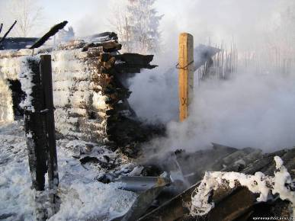Одним из направлений работы органов надзорной деятельности является дознание по делам о пожарах и о нарушениях требований пожарной безопасности.
Ежегодно дознавателями Красноярского края проводится более 17 тысяч проверок по пожарам и загораниям с целью выявления причин и установления виновных в их возникновении. В большинстве районов независимо от площади и протяженности работает один дознаватель. Координирует работу дознавателей Отдел дознания Управления надзорной деятельности Главного управления МЧС России по Красноярскому краю.
Но так было не всегда. Дознание как самостоятельное направление работы в пожарной охране появилось только в середине девяностых годов прошлого столетия. Приказом МВД России от 10 октября 1992 года № 368 была объявлена дата образования службы дознания милиции общественной безопасности. И только 22 февраля 1994 года приказом УВД администрации Красноярского края № 108 утверждены штаты Управления государственной противопожарной службы, в которых организовалось Отделение дознания по пожарам и административной практике. В состав отделения входило 4 человека, при этом должности дознавателя в отделении не было.
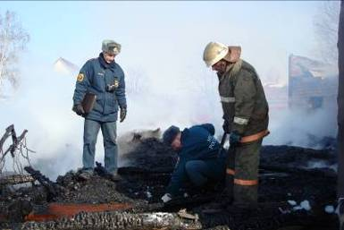Исторической датой становления дознания в пожарной охране советского времени считается 23 января 1928 года. В этот день циркуляром НКВД и Народного комиссариата юстиции РСФСР органам Государственного пожарного надзора было предоставлено право самостоятельно производить дознание по делам о нарушении противопожарных правил. Это поднимало авторитет работников пожарной охраны и, следовательно, способствовало более глубокому изучению причин нарушений противопожарного режима, а также принятию наиболее эффективных мер по предупреждению пожаров. Циркуляр был издан спустя всего полгода после утверждения в 1927 году ВЦИК и СНК РСФСР первого Положения об органах Государственного пожарного надзора в РСФСР, которое определяло функции, права и обязанности работников Государственного пожарного надзора.
Но корни зарождения дознания уходят гораздо глубже в дореволюционную Россию. В законодательстве того времени в это понятие вкладывался совершенно иной, отличный от сегодняшнего понимания смысл.
Впервые термин «дознание» был употреблен в Судебных уставах уголовного судопроизводства 1864 года и определялся как «первоначальные изыскания, проводимые полицией для обнаружения справедливости или несправедливости дошедших до них слухов и сведений о преступлении…». Фактически под дознанием понималась первоначальная проверка информации о преступлении, проводимая полицией. Порядок этой проверки был установлен ст.48, 312 Устава уголовного судопроизводства (УУС) России 1864 года, а более подробно регламентирован в Законе «О судопроизводстве по делам о преступлениях и проступках». В соответствии с этими документами проводилась проверка сообщения о преступлении в форме полицейского дознания. В 19 веке в слово дознание вкладывалось понятие «удостовериться в чем-либо», «точно разузнать», т.е. «дознать», «дознаться».
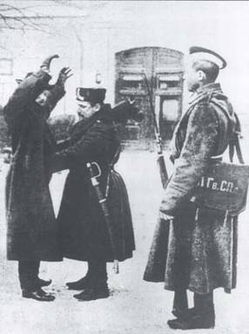В толковом словаре живого великорусского языка В.Даля «дознавать» поясняется, как допытываться, узнавать, разузнавать, разведывать, доведываться, разыскивать, доходить розыском, осведомляться; удостоверяться в чем, узнавать подробно и верно. В деловом порядке дознание разнится от следствия тем, что делается для предварительного удостоверения, есть ли основание приступить к следствию; посему строгий порядок последнего и не соблюдается при дознании, а делают одни расспросы, без присяги. Дознаватель (м.р.) -ница (ж.р.) - кто дознается чего либо.
Согласно ст. 253-254 Устава уголовного судопроизводства полиция как орган дознания должна была удостовериться «через проведение дознания» в том, что действительно ли имело место происшествие и точно ли в нем заключаются признаки преступления или проступка.
В соответствии с Уставом, если о происшествии, «заключающем в себе признак преступления» первой узнавала полиция, то она была обязана не позднее суток сообщить об этом судебному следователю или прокурору либо его товарищу (ст.250). При отсутствии последних на «месте» полиция должна была начать производство дознания, в ходе которого все нужные ей сведения собирала «посредством розысков, словесных расспросов и негласного наблюдения, не производя ни обысков, ни выемок в домах».
Полиция осуществляла эти действия для закрепления доказательств «по горячим следам», когда до «прибытия на место судебного следователя следы преступления могли бы изгладиться» (ст.258).
При осуществлении дознания полиция не имела права на составление какого-либо протокола, а полученные сведения должна была заносить в общий акт за подписью лица, производящего дознание.

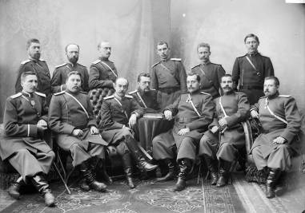Полиция собирала не доказательства, а только сведения о них. Сенат не рекомендовал читать акты дознания в судебном заседании и в особенности подчеркивал, что признание обвиняемого на дознании, не подтвержденное в присутствии суда, не имеет доказательственного значения.
Анализ исторических источников позволяет сделать вывод о том, что дознание определялось как деятельность полиции по проверке поступившей информации о преступлении. Следует отметить, что и сегодня органы дознания осуществляют деятельность по проверке первичной информации о преступлении. Однако в настоящее время эта деятельность охватывает рамки уголовного судопроизводства, носит уголовно-процессуальный характер с правом расследования преступлений в полном объёме.

Дознаватель ОНД и ПР по Туруханскому району
УНД и ПР ГУ МЧС России по Красноярскому краю
капитан внутренней службы
Шевцов Р.А.

Выпускается бесплатно.  Тираж 999 экз. | № 1 от  03 февраля 2020 года | Выпускается отделом надзорной деятельности и профилактической работы по Туруханскому району УНД и ПР ГУ МЧС России по  Красноярскому краю.  Адрес: Красноярский край,  с. Туруханск ул. Советская, 31, тел. 4-42-55, эл. адрес: ofps17pr@mchskrsk.ru

